令和４年６月27日発行 大阪府立西野田工科高等学校 定時制の課程 保健室
健診結果特別号
・・・・・・・・・・・・・・・・・・・・・・・・・・・・・・・・・・・・・・・・・・・・・・・・・・・・・・・・・・・・・・・・・・・・
今回は健康診断の結果をお渡しします。
内容や受診について詳しく知りたい人は、保健室に聞きにきてくださいね。
・・・・・・・・・・・・・・・・・・・・・・・・・・・・・・・・・・・・・・・・・・・・・・・・・・・・・・・・・・・・・・・・・・・・
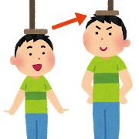
１．健康診断で「わかる」こと
学校で行う健康診断では、みなさんが、
「バランス良く成長しているか？」
「見たり聞いたりすることに不自由はないか？」
「身体の異常や病気の可能性はないか？」
といったことがわかります。

２．健康診断で「わからない」こと
一方で、病気や不調の原因や、治療法といったことまではわかりません。
今回、「受診のすすめ」をもらった人は、なるべく早く病院を受診して、
その結果を保健室に知らせてください。
不調の原因が早くわかれば、早く治療を始めることができます。
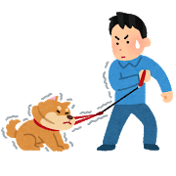
治療の期間も短くて済むかもしれません。
何より、きもちがスッキリしますよ。

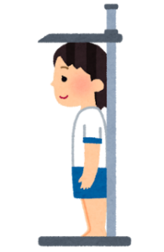
３．ＢＭＩを計算してみよう
ほけんだより
Ｑ ： 健康診断結果にのっている「ＢＭＩ」って何ですか？
Ａ ： ＢＭＩ（Body mass index）は、「身体のバランス（肥満や
痩せすぎ）」を知るための世界的な指標です。
ＢＭＩ ＝ 体重（ｋｇ） ÷ 身長（ｍ） ÷ 身長（ｍ）
ＢＭＩの値 | 判定
18.5未満 | 痩せずぎ
18.5以上 25.0未満 | 標準
25.0以上 | 肥満

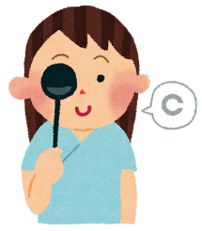
４．定期健康診断に関するアンケートの結果
・アンケートに答えてくれた人：16人
・改善してほしい点がある人：２人

＜改善してほしい内容＞
①歯科検診 「テキトーな気がする」
検診の結果に疑問があるときは、歯医者さんに聞いてみましょう。
その他で気になることがある人は、保健室に話しにきてくださいね。

②視力検査 「検査前のアルコール消毒が検査時に目に影響が出て
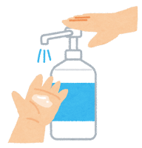
正確に出来ていないと思うので改善してほしい」
ご意見ありがとう！次回から消毒や検査の方法を改善します。
感染予防のために手指消毒は大切ですが、よく乾燥させないままの手で触ると、逆に汚れが付きやすくなります。また、乾燥していないアルコールは目にとって強い刺激となりますので注意が必要です。

